Query start state: visualizamos en verde el start state y en naranja la pose actual. Podemos mover el robot con la esfera:
También podemos mover la start pose.
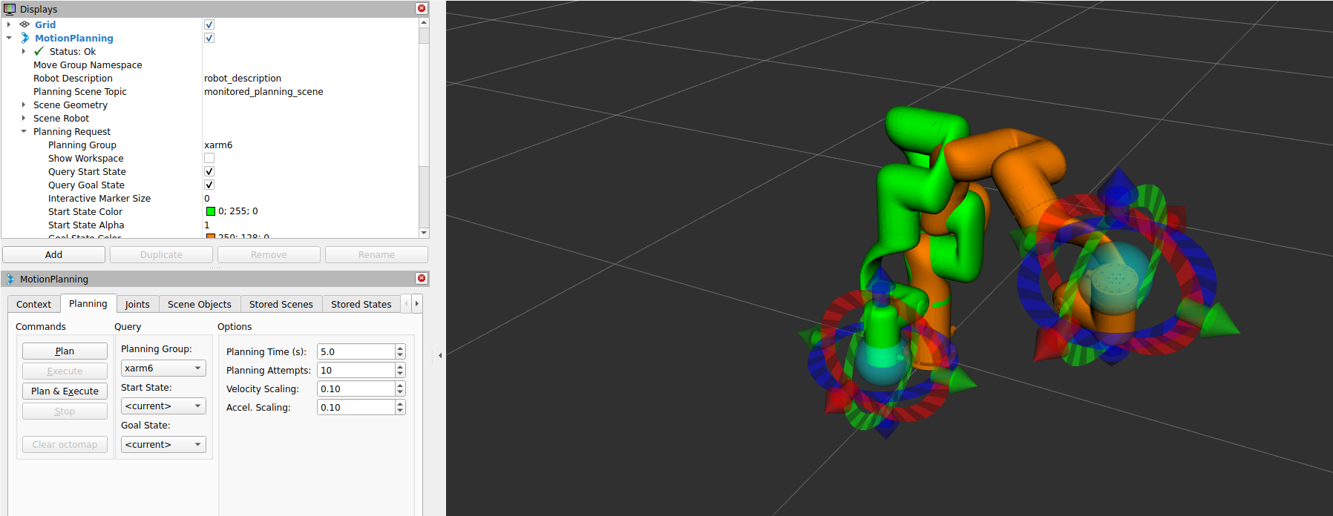

Si quitamos el check show robot visual aparece en gris, y si pulsamos Plan se genera el plan entre el start pose y finish pose:
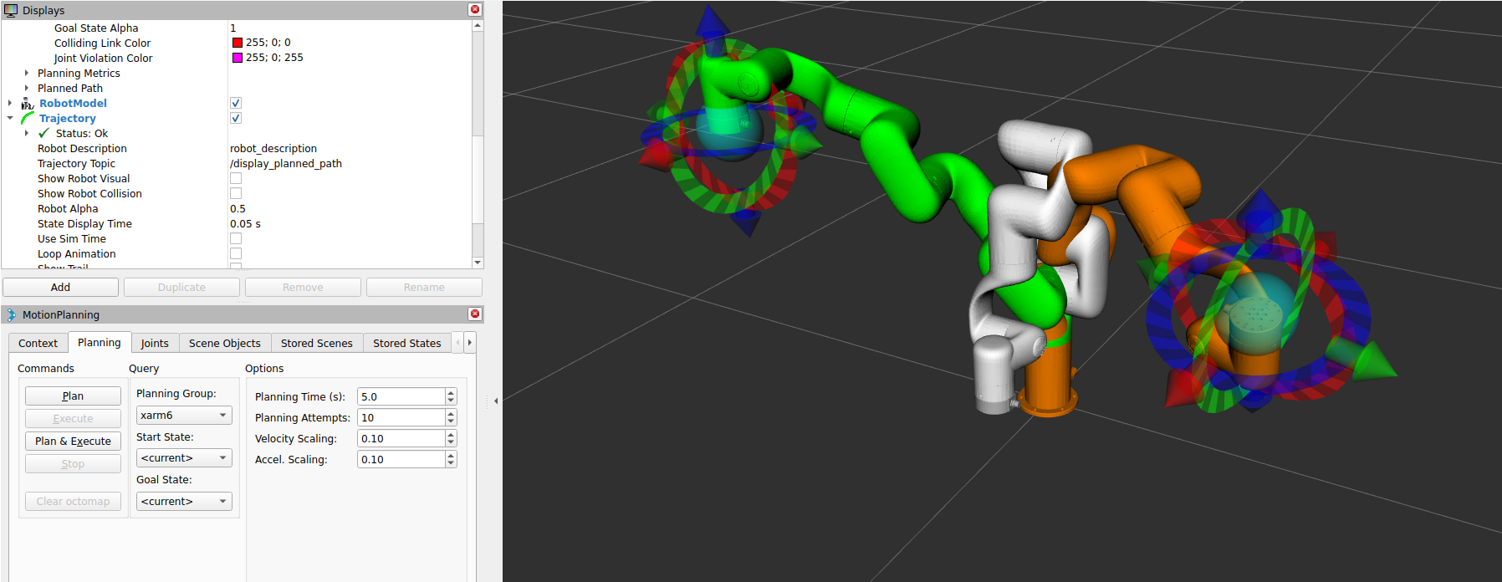
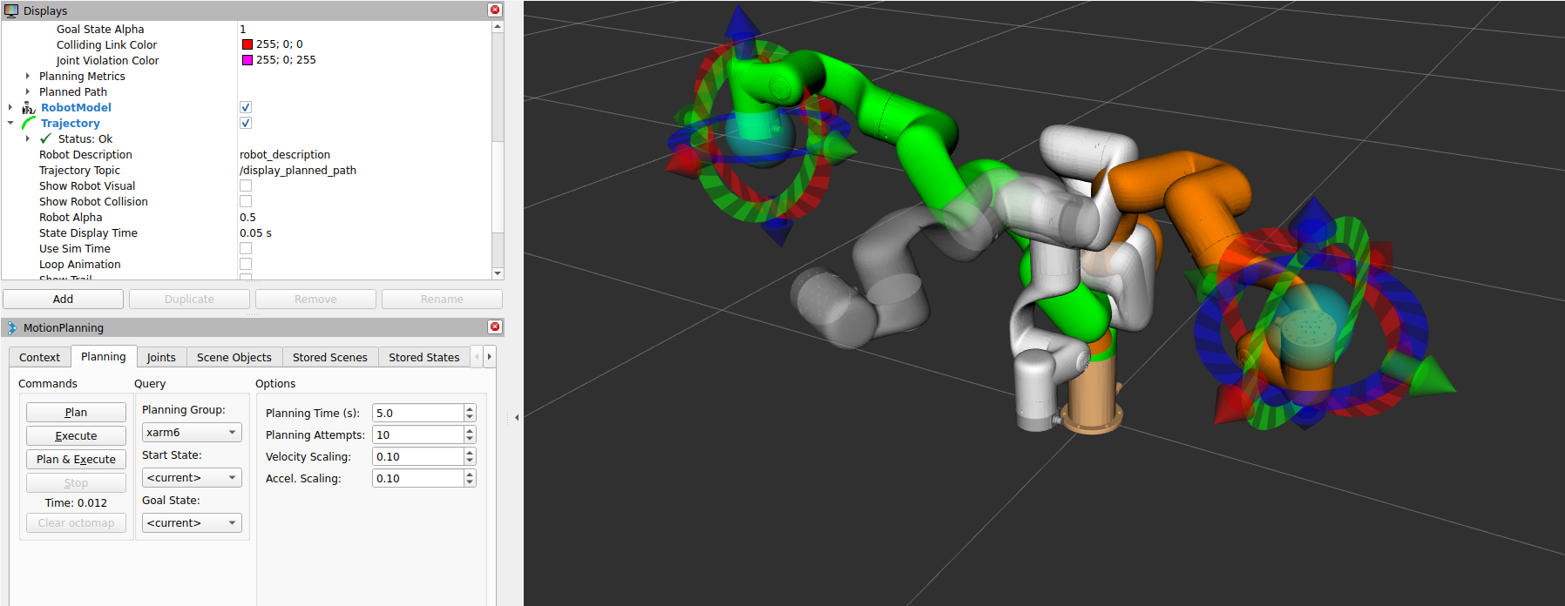

Si pulsamos Plan & Execute se ejecuta, pero desde la pose gris… ???
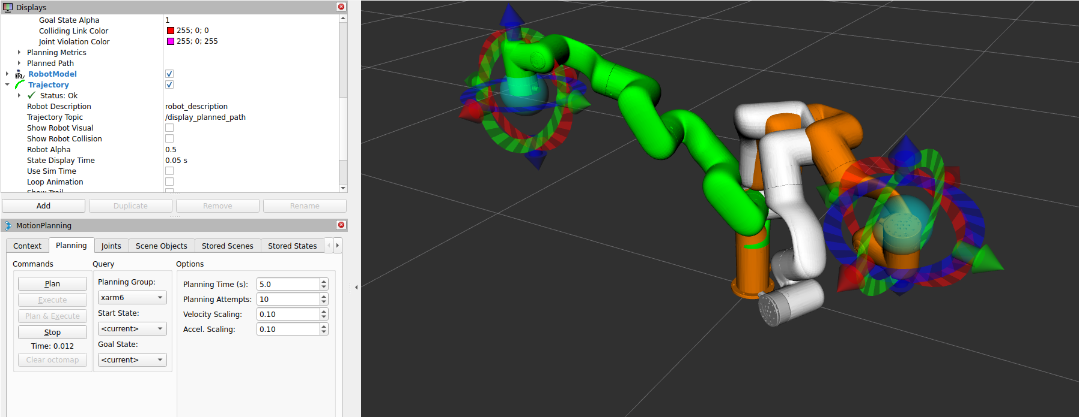
La gris es la actual del robot, donde se encuentra el robot, por eso después de Plan&Execute todas están en el mismo sitio:
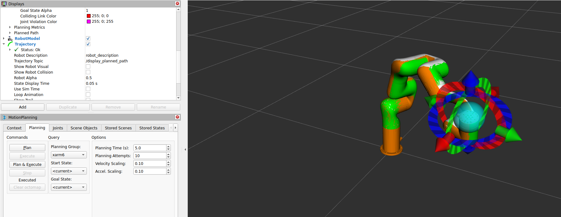

Si no activamos las colisiones, es posible colocar el robot en una pose donde colisiones:
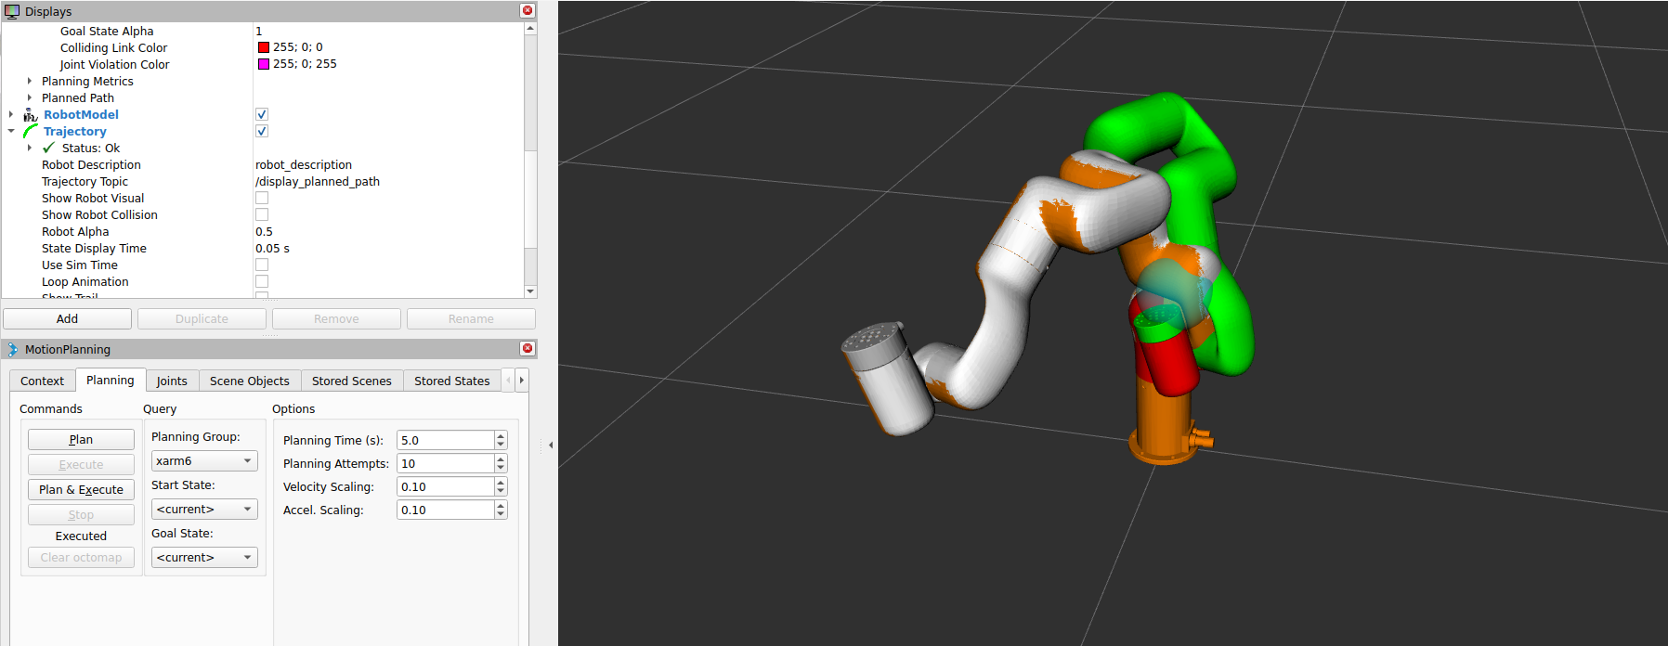
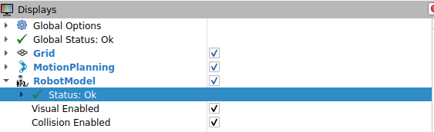
Para que el IK tenga en cuenta las colisiones:
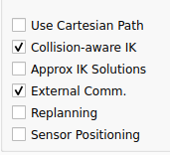

Pero si activamos el Collision enabled, nos aseguramos de que ninguna posición genere colisión, por lo que el collision aware ik no es necesario.

Nullspace exploration is for redundancy robots: permite descubrir nuevas configuraciones que mantienen la posición.

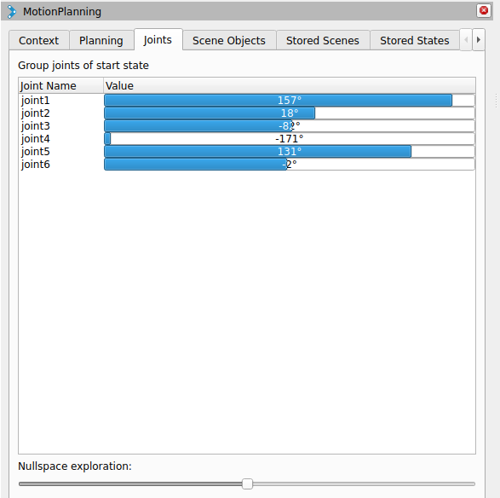

Si clickamos en Show trail, se muestra el movimiento de la trayectoria planificada:

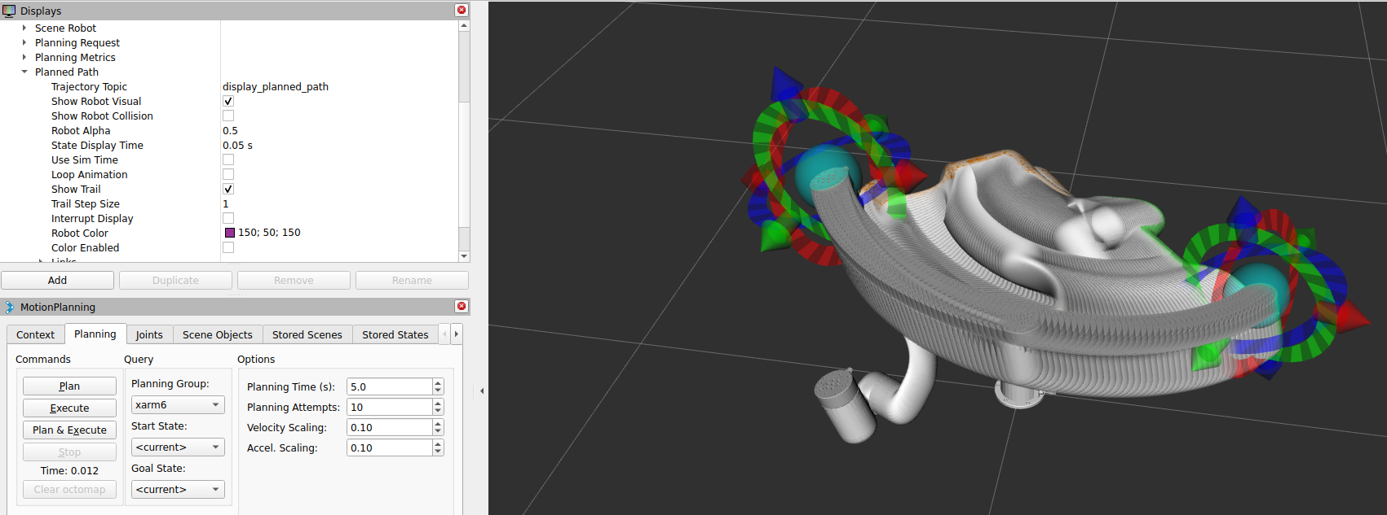

Y entonces vamos a

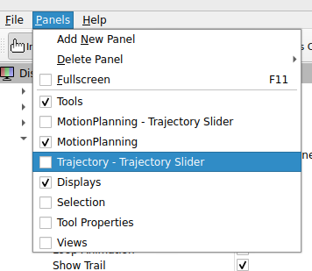

Deshabilitamos el show trail y con el slider podemor ir a los waypoints de la trayectoria:
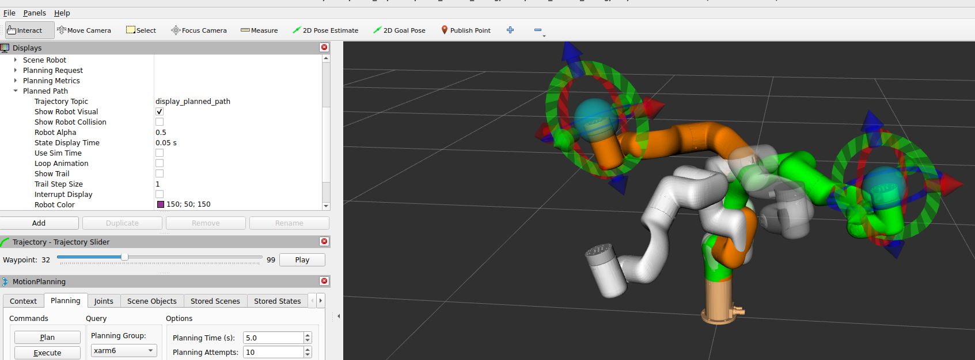
Si pedimos use cartesian path:

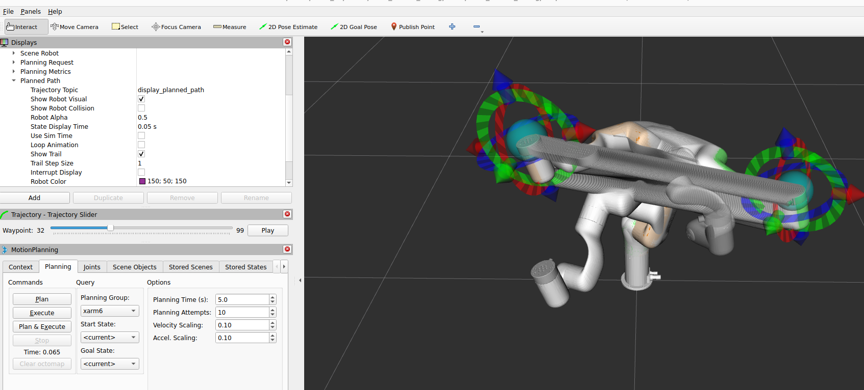
En un Cartesian Path, MoveIt interpola el movimiento directamente en el espacio cartesiano del end-effector.
Eso significa:

👉 La trayectoria del TCP será recta entre las dos poses
👉 La orientación del efector se mantiene si tú la mantienes igual en ambas poses
👉 MoveIt moverá todas las articulaciones necesarias para cumplir esa trayectoria recta

Podemos cambiar la velocidad y aceleración:
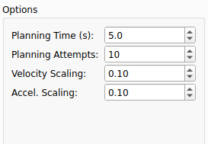

Podemos guardar la configuración en Save Config As y lanzamos rviz con la configuración:
ros2 launch moveit2_tutorials demo.launch.oy rviz_config:=CONFIG.rviz

kkkkk

